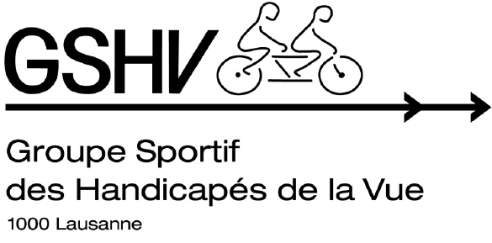

GSHV - Planning 2025

DATE | JOUR | ACTIVITE | LIEU |  | REMARQUE
05.01.2025 | DI | Raquette |  | jo
25.01.2025 | SA | Raquette | Cabane de la Menée | JO
09.02.2025 | DI | Raquette |  | Jo
02.03.2025 | DI | Raquette |  | JO
06.03.2025 | JE | Assemblée générale | Lausanne | SO | Restaurant du Milan
23.03.2025 | DI | Marche |  | JO
02.04.2025 | ME | Aviron | Vidy | AP | 1er entraînement
12.04.2025 | SA | Tandem | Lausanne | JO
26.04.2025 | SA | Tandem | Lausanne | JO
27.04.2025 | DI | Marche | Moudon | JO
10.05.2025 | SA | Tandem | Lausanne | JO
17.05.2025 | SA | Voyage |  | JO | 40ème anniversaire
25.05.2025 | DI | Marche |  | JO
31.05.2025 | SA | Tandem | Lausanne | JO
03/10.06.2025 |  | Semaine marche | Madère | SE
13(14(15.06.2025 | VE/SA/DI | Tandem | Chaux-des-Crotenay Jura français | WE | Victorienne
14/15.06.2025 | SA/DI | Aviron | Saint-Etienne | WE | Régate sur la Loire
22.06.2025 | DI | Marche |  | Jo
12/13.07.2025 | SA/DI | Marche |  | WE
26.07.2025 | SA | Tandem | Lausanne | JO
17.08.2025 | DI | Marche |  | JO
19/20/21.09.2025 | VE/SA/DI | Tandem | Mont-Ventoux | WE | 40ème Franco-Suisse
28.09.2025 | DI | Marche |  | JO
19.10.2025 | DI | Marche |  | JO
22.10.2025 | ME | Aviron | Vidy | AP | Dernier entraînement
26.10.2025 | DI | Tandem |  | JO
08.11.2025 | SA | Marche |  | JO | Clôture

Légendes :
week-end | We |  | matin | ma
Journée | Jo |  | après-midi | ap
 |  |  | soir | so
Ce programme peut être modifié en tout temps

Lausanne, Mars 2025

